Genomför uppföljningar av HVB-hem på SKL Kommentus webb
För att arbeta med en uppföljning måste du först logga in:
https://www.sklkommentus.se/Login.aspx?redirect=%2finkopscentral%2fdatabas%2fhvb%2fsok-hvb-boende%2f
Det är bara du som har inloggning och arbetar på en Kommun som är anslutna till ramavtalet som kan starta uppföljningar av ett HVB-hem.
Starta en uppföljning och ange vem det gäller
- Gå till sidan: www.sklkommentus.se/inkopscentral/databas/hvb
Välj – ”Initiera upphandling” under ”Verktyg”:

Välj därefter det hem som uppföljningen avser under ”Verksamhet”
- Ange den/eller de som ska få e-post med få information om uppföljningen och uppmaning att svara
- Fyll i dina egna uppgifter (kommunens)

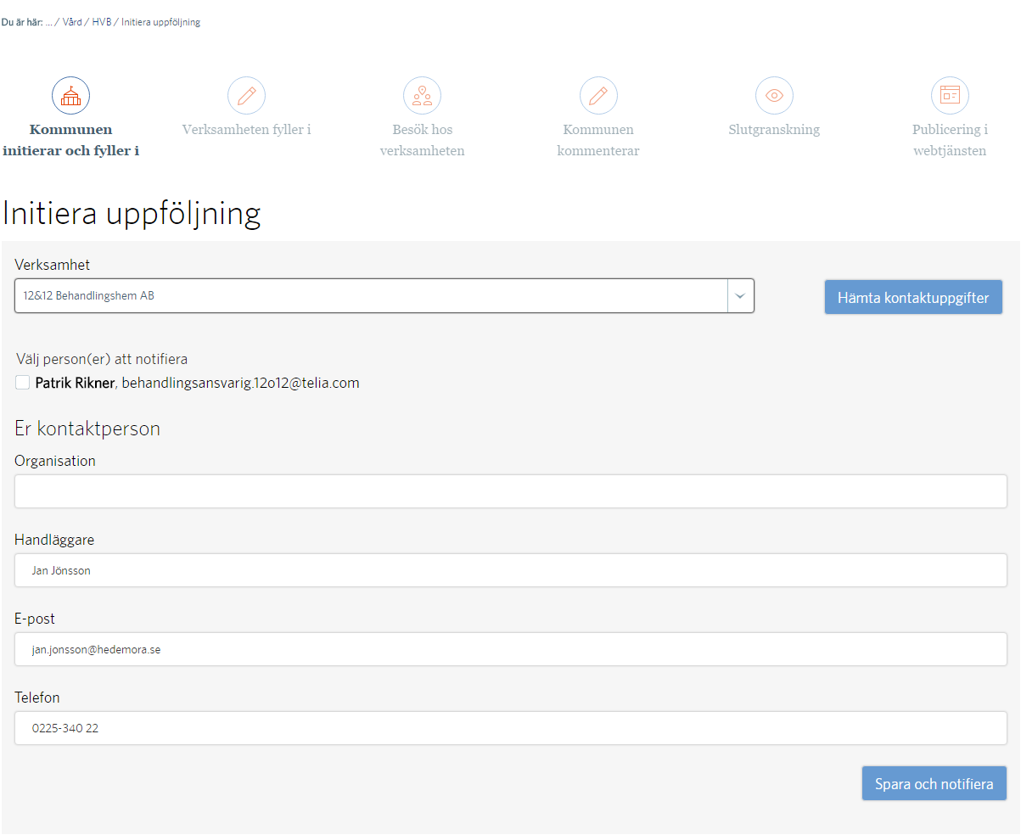

Klicka på: ”Spara och notifiera” – ett e-postmeddelande skickas till hemmet
med information om var och när de ska ange sina svar samt länk till frågor.
Efter att hemmet besvarat uppföljningsfrågorna får du (den kontaktperson som angivits) information om detta via e-post.
Du ska nu skicka in uppföljningen till oss på SKL Kommentus. Det gör du också via webbplatsen. Det finns även möjlighet att lägga till egna kommentarer.
Kommentera och skicka in uppföljning
Gå till startsidan för uppföljning:
- Lämna dina kommentarer (synligt för verksamheten)
- Därefter kan du välja att antingen:
- Skicka tillbaka uppföljningen till hemmet för komplettering
- Bekräfta och skicka vidare den till oss på SKL Kommentus
Vi granskar samt publicerar uppföljningen på hemmets webbsida

